HENTE  MJØLK | 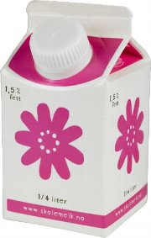
DELE UT FAGBØKER
SAMLE INN FAGBØKER
DELE UT SKRIVEBØKER | 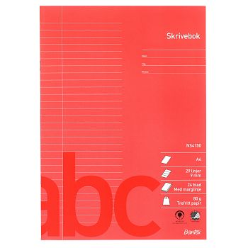
SAMLE INN SKRIVEBØKER
BLYANT  OG VISK | 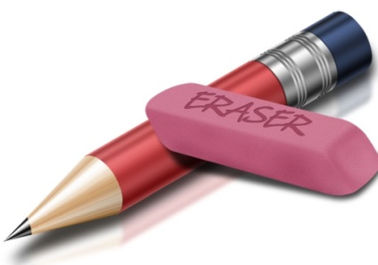
VASKE
TAVLA
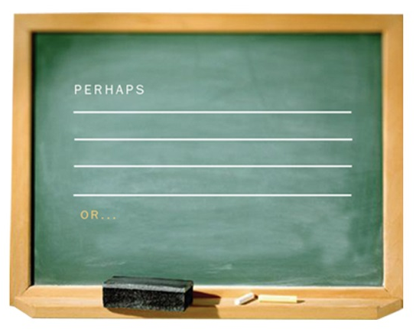
LINJALER ut og inn
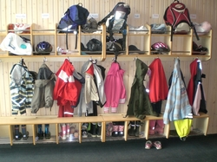
ORDEN I GANGEN

ORDEN I  KLASSEROMMET |  | NB!  Pass på at alle set stolar på plass, og ryddar pulten sin!
Orden i
BOKHYLLA
Orden i |  | 